## 2019年普通高等学校招生全国统一考试

## 地理能力测试(全国Ⅱ卷)

一、选择题：本题共35小题，每小题4分，共140分。在每小题给出的四个选项中，只有一项是符合题目要求的。

在城镇化进程中，城市人口、土地利用和产业需要协调发展。根据协调发展水平，将长江三角洲城市群的城市由高到低分为Ⅰ、Ⅱ、Ⅲ、Ⅳ四个等级类型。图1为2001年至2016年长江三角洲城市群的城市协调发展水平变化，图2示意长江三角洲城市群的范围及城市分布。据此完成1～3题。

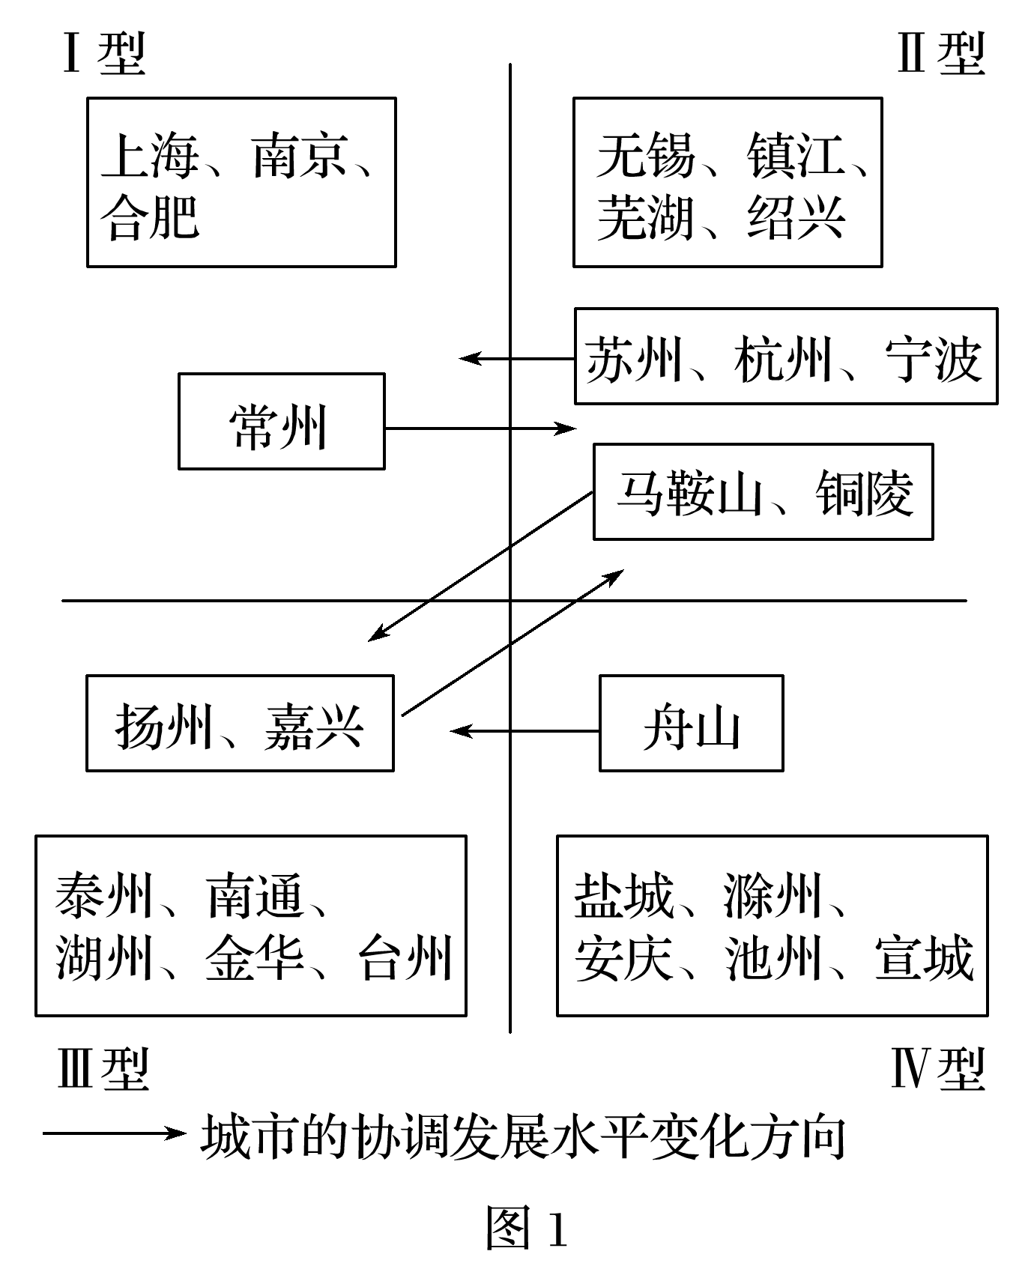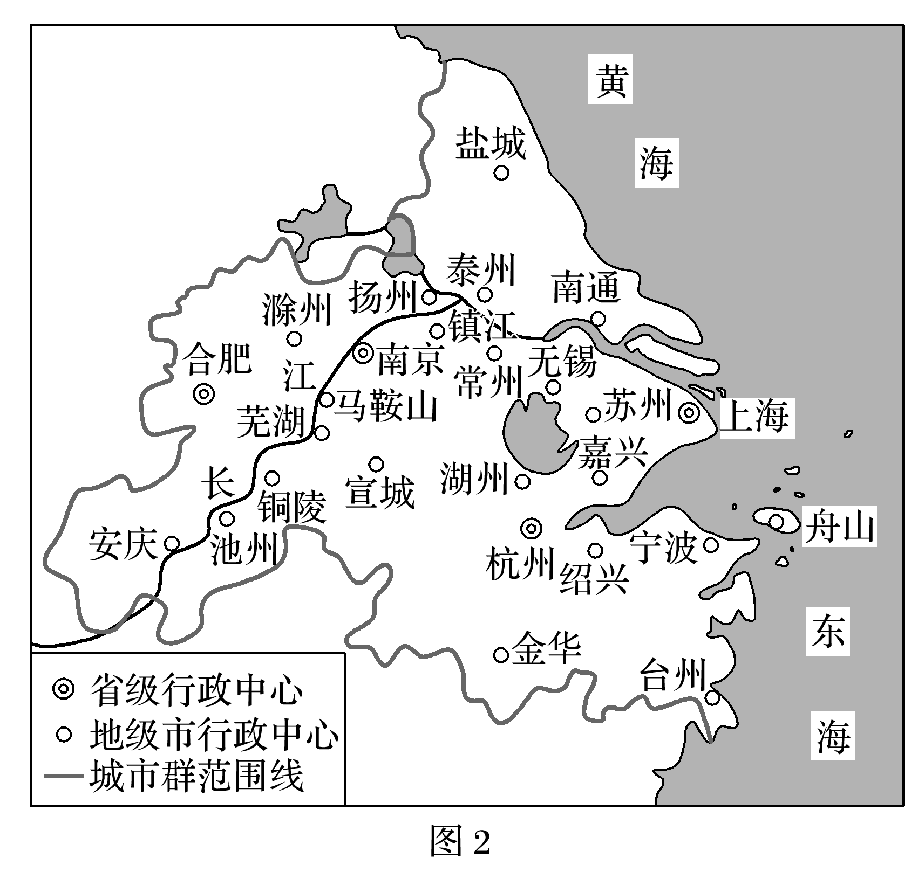

1．2016年协调发展水平Ⅰ型中的多数城市(　　)

A．海港规模大 B．沿长江分布

C．集聚长江口 D．行政等级较高

2．以上海为核心，协调发展水平Ⅳ型的城市，在空间分布上呈现(　　)

A．均衡性 B．边缘性

C．集中性 D．对称性

3．与2001年相比，2016年协调发展水平上升的城市，多数与上海(　　)

A．空间位置邻近 B．发展模式相同

C．城市性质相似 D．产业部门接近

答案　1.D　2.B　3.A

解析　第1题，读图可知，2016年协调发展水平Ⅰ型的城市有上海、南京、合肥、苏州、杭州、宁波，这些城市中，只有上海、宁波有海港，选项A错误；这些城市中，仅有南京和上海沿长江分布，选项B错误；这些城市中，仅有上海位于长江口，选项C错误；这些城市中，上海为直辖市，南京、合肥、杭州为省会城市，苏州和宁波为地级市，多数城市行政等级较高，故选项D正确。第2题，读图可知，2016年协调发展水平Ⅳ型的城市有盐城、滁州、安庆、池州、宣城。以上海为核心，这些城市均分布在长三角的外围，距上海市较远，在空间分布上呈现边缘性的特点，故选B。第3题，读图可知，与2001年相比，2016年协调发展水平上升的城市有苏州、杭州、宁波、扬州、嘉兴和舟山，这些城市在空间位置上邻近上海。在上海市的辐射和带动作用下，这些城市与上海市进行产业整合与区际协作，有利于这些城市社会经济的发展，从而提升了城市的协调发展水平，故选项A正确。上海市是全国性的中心城市，与这些城市的性质不同，选项C错误；上海市作为长三角地区的首位城市，区位优势明显，这些城市若选择与上海市相同或相近的发展模式和产业部门，将面临激烈的竞争，不利于协调发展水平的提升，选项B、D错误。

美国某快递公司最大的空运枢纽设在路易斯维尔机场。该机场是美国主要的货运机场之一。在机场周边聚集了诸如美国红十字会应急救援中心、汽车配件中心，以及乳制品、珠宝、手机制造等100多家企业。据此完成4～5题。

4．该快递公司在路易斯维尔机场附近需要配建大型的货物(　　)

A．生产中心 B．分拣中心

C．销售中心 D．质检中心

5．多家企业在路易斯维尔机场附近集聚，主要是为了(　　)

A．利用机场的基础设施 B．降低交通运输成本

C．方便企业间产品交换 D．快速响应客户需求

答案　4.B　5.D

解析　第4题，快递公司的主要职能是货物集散与中转，该快递公司将最大的空运枢纽设在路易斯维尔机场，需要在机场附近配建大型的货物分拣中心，以提高货物的运输效率，故选B。第5题，机场的基础设施主要是为飞机起降和旅客提供服务的，选项A错误；与其他交通运输方式相比，航空运输的运费高，因此多家企业在路易斯维尔机场附近集聚，并不是为了降低交通运输成本，选项B错误；由材料可知，在路易斯维尔机场附近集聚的企业之间的生产联系并不紧密，即便存在企业间的产品交换，交换量也很小，因此方便企业间产品交换并不是多家企业在路易斯维尔机场附近集聚的主要目的，选项C错误；与其他交通运输方式相比，航空运输的运输速度快、效率高，企业在机场附近集聚有利于企业快速响应客户需求，将货物在最短的时间内送达，选项D正确。

积云为常见的一类云，其形成受下垫面影响强烈。空气在对流过程中，气流携带来自下垫面的水汽上升，温度不断下降，至凝结温度时，水汽凝结成云。水汽开始凝结的高度即为积云的云底高度。据此完成6～8题。

6．大气对流过程中上升气流与下沉气流相间分布，因此积云常常呈(　　)

A．连续层片状 B．鱼鳞状

C．间隔团块状 D．条带状

7．积云出现频率最高的地带是(　　)

A．寒温带针叶林地带

B．温带落叶阔叶林地带

C．亚热带常绿阔叶林地带

D．热带雨林地带

8．在下垫面温度决定水汽凝结高度的区域，积云的云底高度低值多出现在(　　)

A．日出前后 B．正午

C．日落前后 D．午夜

答案　6.C　7.D　8.A

解析　第6题，垂直气流有上升气流和下沉气流，上升气流与下沉气流相间分布，且上升气流形成积云，故积云与上升气流的空间分布特征一致，为分散的形态。A选项中连续层片状云为连续形态，故错误。B选项中鱼鳞状云为连续形态，故错误。C选项中间隔团块状云为分散形态，故正确。D选项中条带状云为连续形态，故错误。第7题，据材料信息可知，上升气流是形成积云的必要条件。近地面越热，空气越容易上升，越易形成积云。A选项中寒温带针叶林主要分布在高纬度地区，地面气温低，故错误。B选项中温带落叶阔叶林分布在中纬度地区，气温较低，故错误。C选项中亚热带常绿阔叶林主要分布在中低纬度地区，气温较高，但D选项中热带雨林地区所处纬度最低，气温最高，积云出现频率最高，故D选项正确、C选项错误。第8题，据材料信息可知，积云的云底高度取决于下垫面温度，下垫面温度越低，积云的云底高度越低，一天中下垫面气温最低时为日出前后。A选项中日出前后为一天中气温最低时刻，故正确。

霍林河发源于大兴安岭，为山前半干旱区及部分半湿润区的平原带来了流水及泥沙。受上游修建水库和灌溉的影响，山前平原河段多年断流。断流期间，山前平原上的洼地增多增大。据此完成9～11题。

9．修建水库前，营造该地区山前平原地表形态的力主要来自(　　)

A．构造运动 B．流水

C．冰川 D．风

10．断流期间，山前平原上的洼地增多增大是由于(　　)

A．地面沉降 B．流水侵蚀

C．风力侵蚀 D．冻融塌陷

11．伴随着洼地增多增大，周边地区可能出现(　　)

A．水土流失 B．沼泽化

C．土地沙化 D．盐碱化

答案　9.B　10.C　11.C

解析　第9题，据材料信息可知，河流源头位于大兴安岭，流经山前平原。山麓地带地势平缓，水流速度减慢，泥沙沉积，形成山前平原，故山前平原为流水作用形成的地表形态，B正确。A选项，构造运动主要表现为造山运动和造陆运动，构造运动营造了该区域的整体构造地貌，而流水沉积则主要促成了山前平原的形成，故错误。冰川作用多形成高原、冰斗、角峰、冰川谷等地貌，故C错误。D选项中的风力作用不能形成冲积平原，故错误。第10题，洼地增多增大的时间处于河流断流期间，该地山前平原属于半干旱、半湿润地带，因气候干旱，加之人类活动影响，河流出现多年断流。在风力作用下，山前堆积的泥沙不断被吹蚀、搬运，逐渐形成风蚀洼地，随着时间的推移，洼地不断增多增大，C对；地面沉降通常是从地下向地面传播，洼地是由地表向地下不断侵蚀而成，A错；河流断流期间流水侵蚀作用、冻融作用微弱，B错、D错。第11题，由上题可知，洼地增多增大是风力作用造成的，为风力侵蚀的结果，风力侵蚀会造成土壤中有机质和细粒物质的流失，导致周边地区的土地沙化，C正确；A选项，断流期间，难以发生水土流失，故错误；B选项，断流期间，不易造成沼泽化，故错误；D选项，盐碱化主要是蒸发旺盛导致的，故错误。

36．阅读图文材料，完成下列要求。

云南省宾川县位于横断山区边缘，高山地区气候凉湿，河谷地区气候干热。为解决河谷地区农业生产的缺水问题，该县曾在境内山区实施小规模调水，但效果有限。1994年“引洱(海)入宾(川)”工程竣工通水，加之推广节水措施，当地农业用水方得以保障。近些年来，宾川县河谷地区以热带、亚热带水果为主的经济作物种植业蓬勃发展。下图示意宾川县的地形。

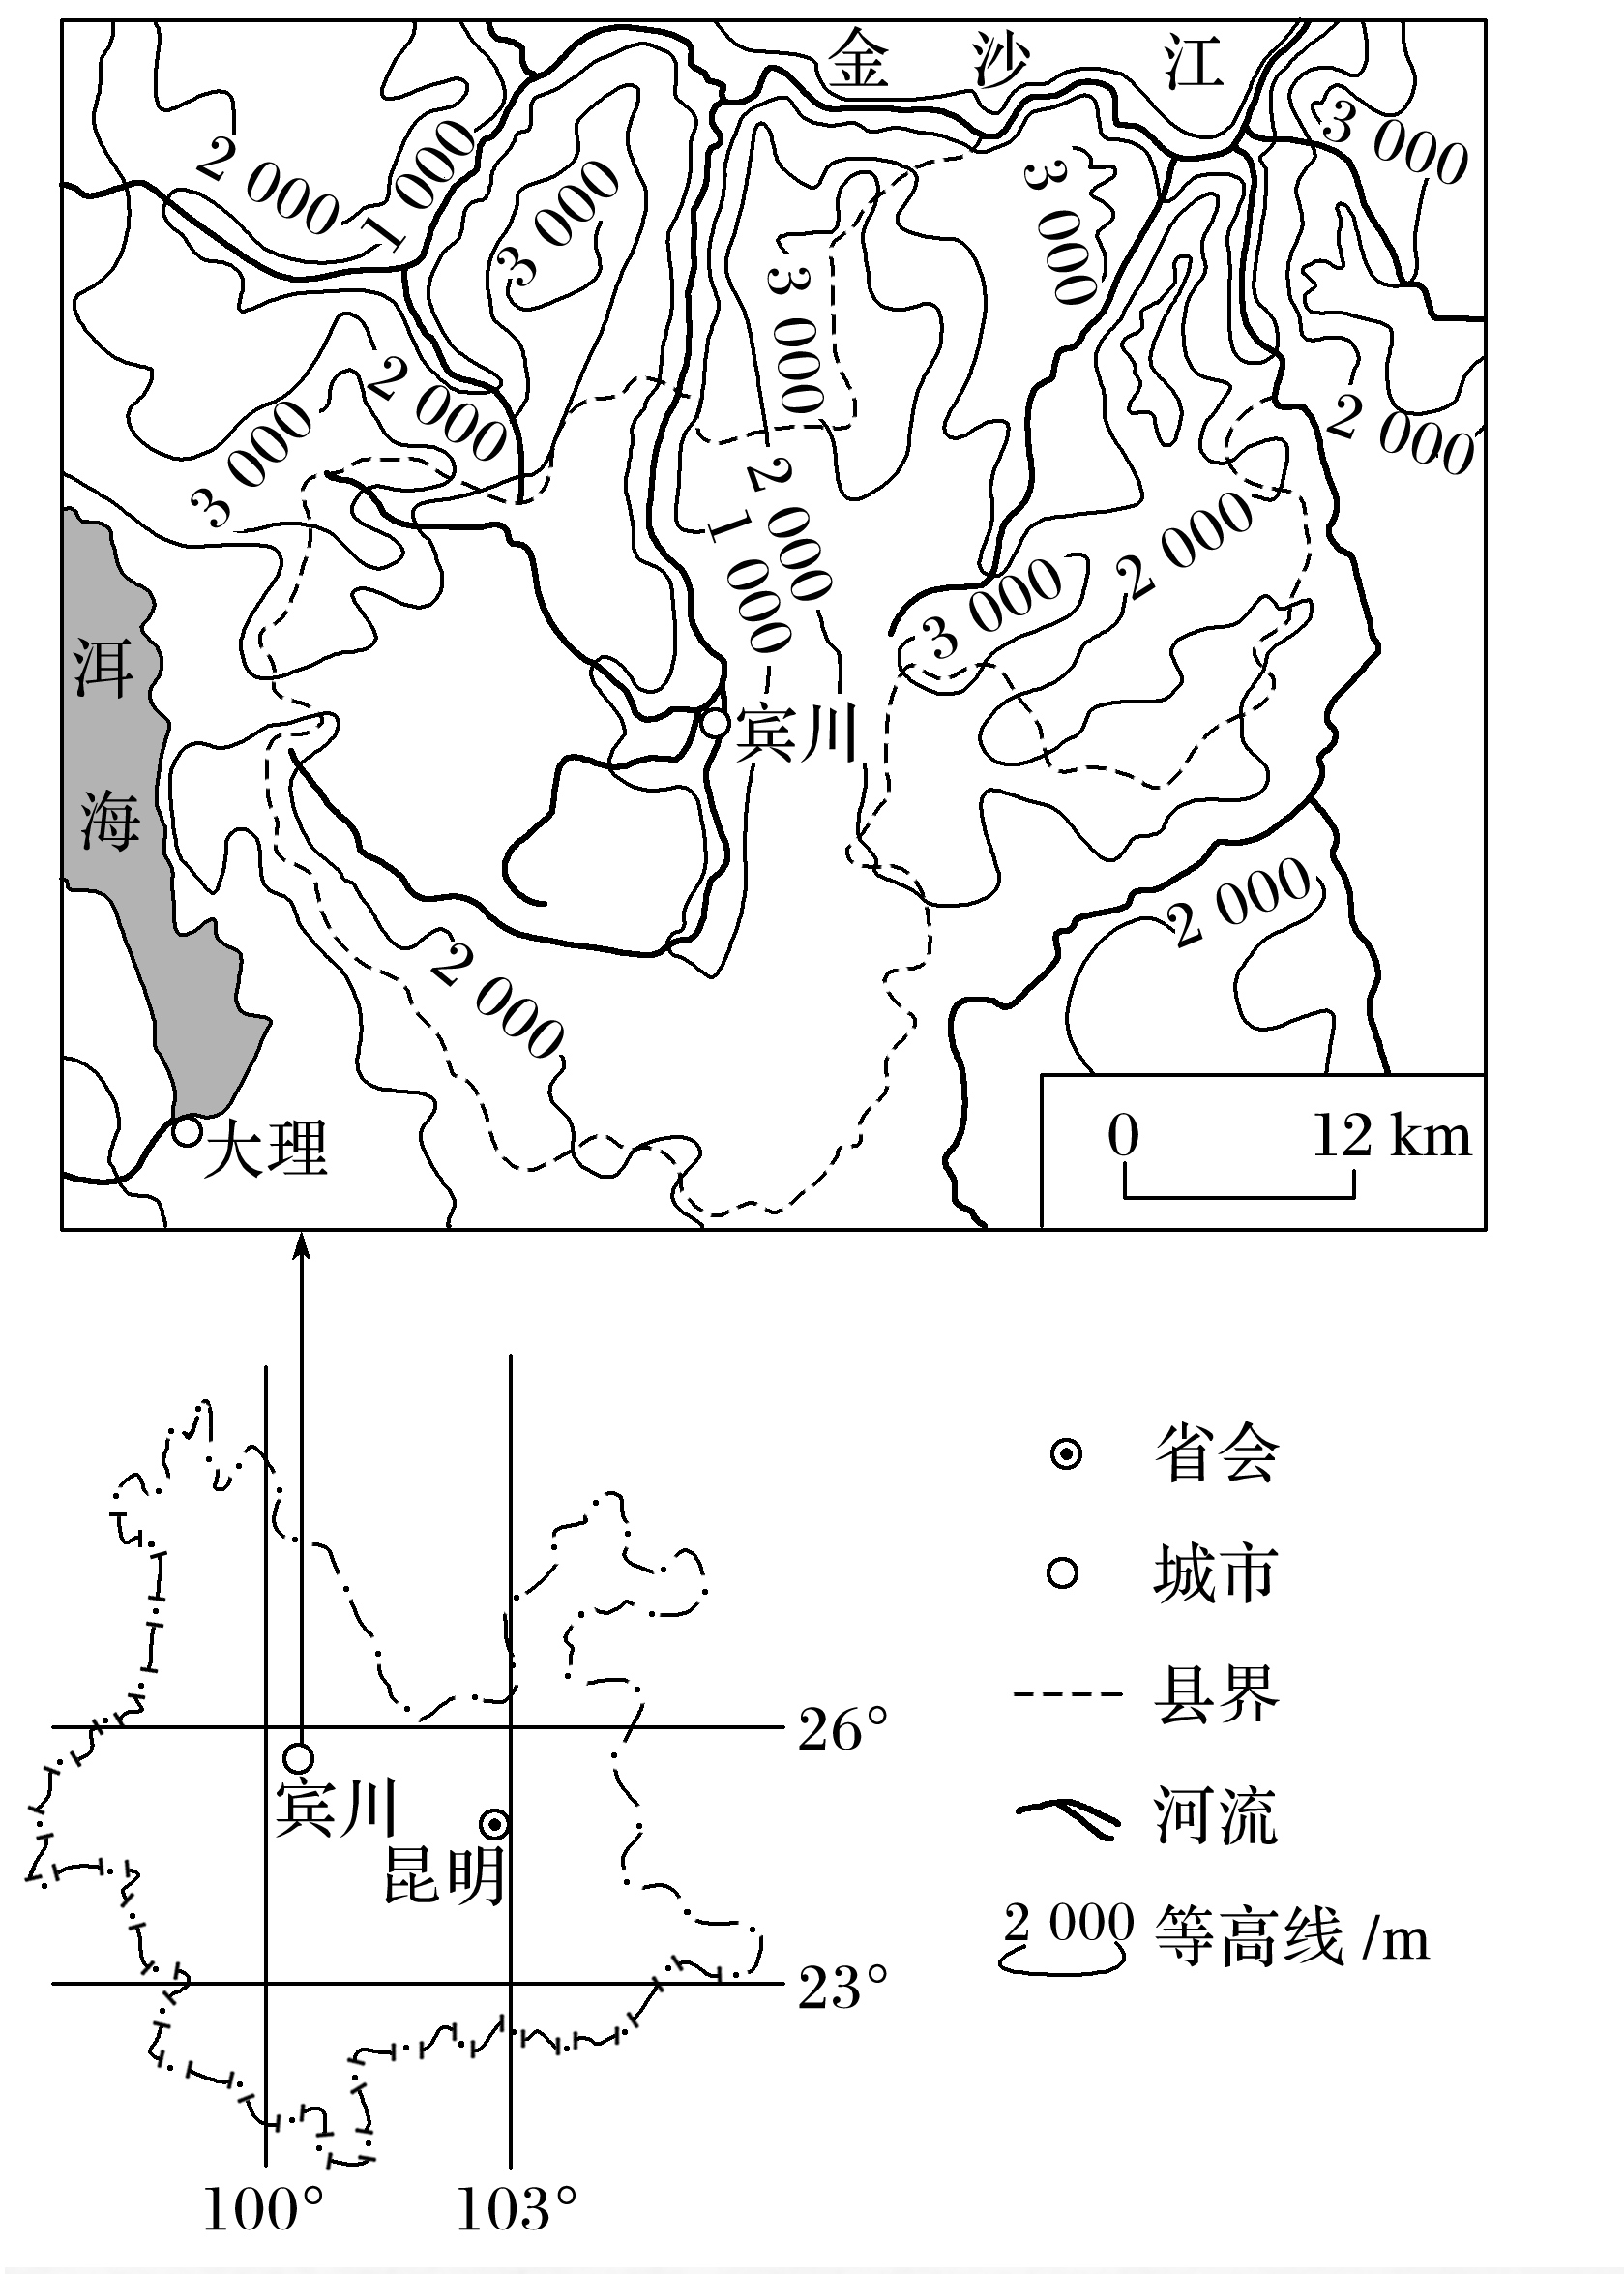

(1)指出宾川县地形的主要特点，并推测耕地分布及数量的特点。

(2)说明地形对宾川县河谷地区干热气候特征形成的影响。

(3)用水得到保障后，当地热带、亚热带水果种植业蓬勃发展，从气候角度分析其原因。

(4)以水果种植业为基础，提出宾川县为促进经济进一步发展可采取的措施。

答案　(1)地形特点：山高谷深。

耕地特点：耕地主要分布在谷地和山间盆地，数量少(或面积小、占土地面积比重小)。

(2)宾川县位于温暖湿润的亚热带季风气候区，因山高谷深，谷地盛行下沉气流，气流下沉过程中增温且谷地热量不易散失，导致热(气温高)，同时不易形成降水，导致干(降水少)。

(3)全年气温高，热量充足，热带、亚热带水果全年可以生长；(海拔高，晴天多，)气温日较差大，光照强，有利于水果品质提高(糖分积累)。

(4)吸引相关企业投资，发展水果加工业；引进并培育优良品种，树立品牌；加大宣传力度，开拓水果销售市场；促进以水果种植为基础的旅游产业化；完善交通等基础设施建设等。

解析　第(1)题，地形特点主要从地势高低、起伏大小、地形类型及其分布、特殊地貌等方面进行描述。结合所学知识可知，山区耕地主要分布在海拔较低、起伏和缓的谷地和山间盆地，且耕地总面积小(耕地面积占土地面积的比重小)，分布分散，单个地块的面积小。第(2)题，解答本题需要抓住设问中的关键词——干热，分析地形对气温和降水的影响。横断山区山高谷深，气流越过山岭时，易形成下沉气流，气流在下沉过程中增温，加之谷地地形较为闭塞，热量不易散失，从而导致谷地气温高(热)；受地形阻挡，进入谷地的水汽较少，且气流在下沉过程中不易形成降水，从而导致谷地降水少(干)。第(3)题，气候对农业生产的影响应主要从气温、热量、光照等方面进行分析。第(4)题，以某一类型农业为基础，提出经济可持续发展措施，一般从以下几方面分析：发展农产品深加工，延长产业链，提高附加值；引进和培育优良品种，提高农产品品质；保障农产品的种植规模，推行规模化、机械化、专业化生产；加大品牌培植力度，提高农产品的知名度；丰富农产品的销售渠道，开拓农产品销售市场；依托该类型农业发展旅游观光等相关产业，优化产业结构；完善交通等基础设施；加大生态环境的保护力度等。

37．阅读图文材料，完成下列要求。

“北京2022年冬奥会”申办成功带来了“全民上冰雪”热潮。 近年来，浙江省建立了10余个室外人工滑雪场。这些滑雪场散布于全省各地的山地丘陵中，且多建于当地旅游景区内或其附近。雪道厚度一般维持在1米以上，建设和维护成本较高。目前，浙江省滑雪场多为初级雪道，主要接待一日体验型滑雪者，平均接待人次和旅游收入排在全国前列。下图示意浙江省主要滑雪场分布。

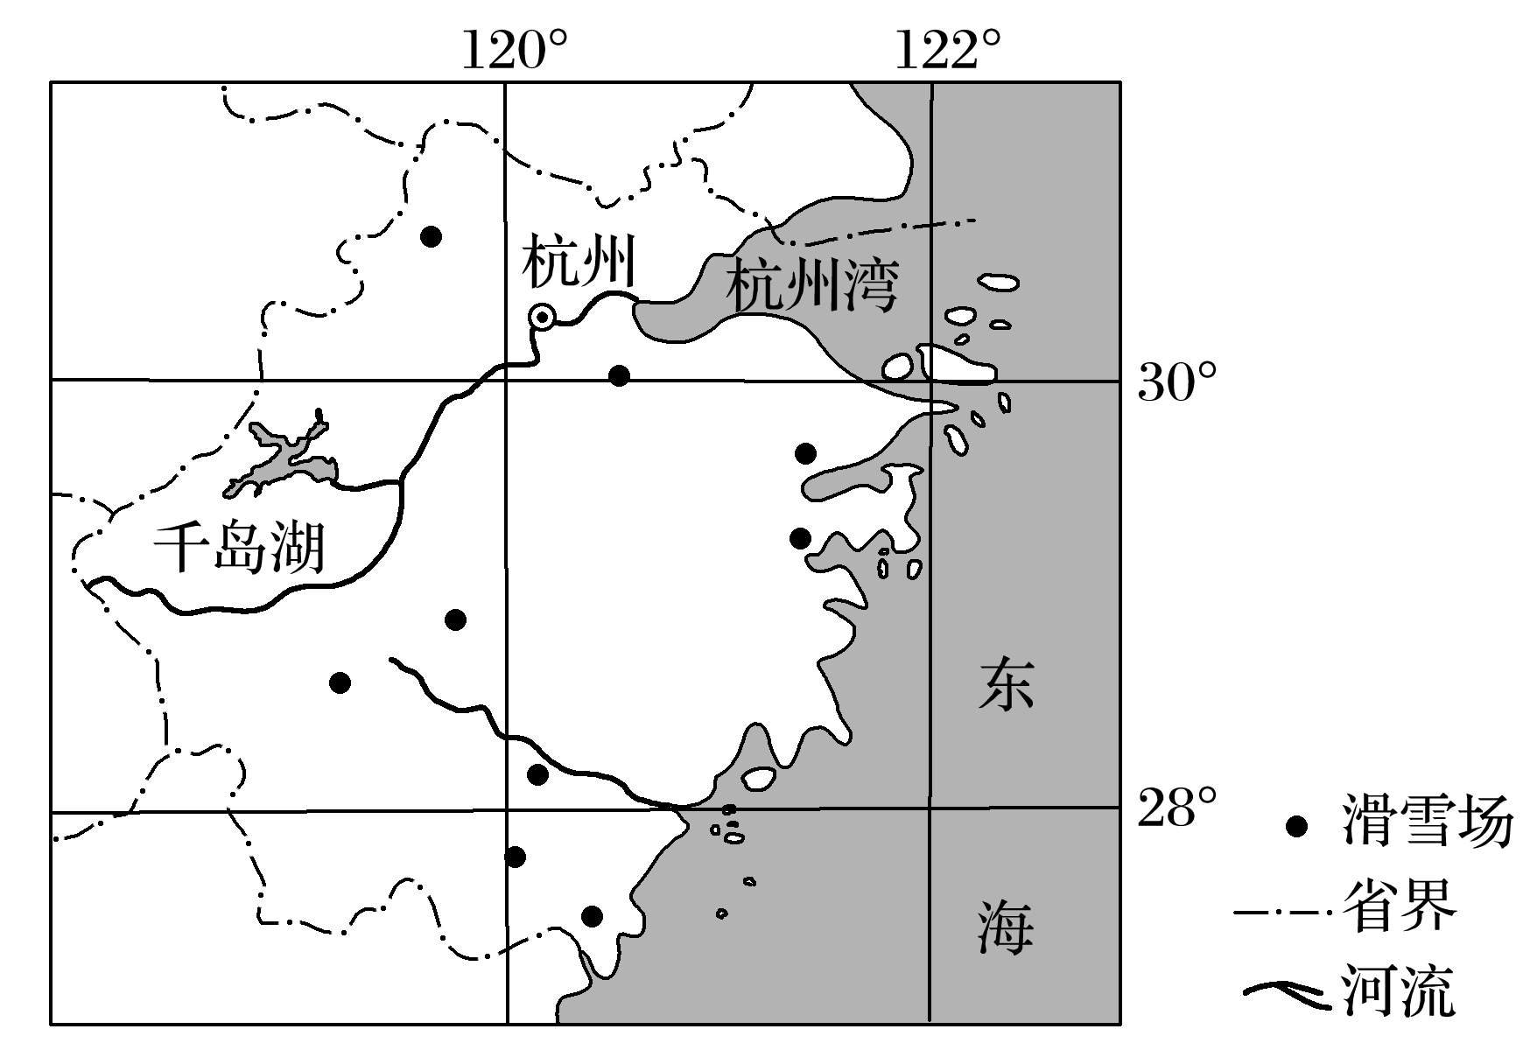

(1)分析浙江省室外滑雪场布局分散的原因。

(2)说明滑雪场建于旅游景区内或其附近的益处。

(3)解释浙江省室外滑雪场雪道建设和维护成本较高的原因。

(4)有人建议浙江省各滑雪场应由一日体验型向多日度假型转变，并增建酒店和中高级雪道等。你是否赞同此建议，请表明态度并说明理由。

答案　(1)山地丘陵广布，冬季山区气温低，可建人工滑雪场的地点多；南方居民对雪和滑雪有好奇心，各地都有滑雪市场的需求；多为体验型滑雪者，就近体验即可满足其好奇心。

(2)便于利用旅游景区的基础设施和对外交通条件；有利于提高滑雪场的知名度，吸引更多的滑雪爱好者。

(3)因无天然积雪，初始造雪量大，人工造雪要消耗大量电力和水资源；气温较高，融雪快，需经常补雪。

(4)赞同：增建酒店可满足滑雪者的度假需求；增建中高级雪道可满足当地运动型滑雪者需求；可增加滑雪者逗留天数，有利于提高滑雪场收入。

反对：滑雪期短，建设投资难以短期收回；发展度假型滑雪的竞争力弱，难于形成市场规模；雪场均向度假型转变不符合因地制宜原则。

解析　第(1)题，由材料可知，滑雪场散布于全省各地的山地丘陵中，主要接待一日体验型滑雪者。浙江省以山地丘陵为主，冬季山区气温低，适宜建设人工滑雪场的地点多；滑雪场散布于全省各地说明浙江省各地都有滑雪市场的需求；滑雪者以一日体验型为主，说明滑雪者主要来自滑雪场周边地区，因此滑雪场布局分散有利于服务该类滑雪者。第(2)题，存在生产联系、共用生产要素、加强产业间信息的交流与合作是产业在空间上集聚的主要原因。滑雪场建于旅游景区内或其附近有利于利用旅游景区内的基础设施和对外交通条件；有利于对来到旅游景区的游客开展业务，提高滑雪场知名度，吸引更多滑雪者。第(3)题，由材料可知，浙江省的滑雪场为人工滑雪场，且雪道厚度一般维持在1米以上。浙江省地处亚热带，正常情况下，冬季山区无天然积雪，雪道厚度较厚，长度较长，造雪量大，造雪成本高，建设成本高；与北方相比，浙江省冬季气温较高，雪道上的雪融化速度较快，需要经常补雪，雪场维护成本较高。第(4)题，本小题为开放性设问，若赞同，则分析浙江省建设多日度假型滑雪场、中高级雪道和酒店的有利影响(影响从经济、社会等方面进行分析)；若反对，则分析浙江省建设多日度假型滑雪场、中高级雪道和酒店的不利条件(主要从投资、竞争力的角度分析)。

43．[地理——选修3：旅游地理]

英国康沃尔郡在一个废弃的矿山上开发了伊甸园项目。该项目主体是温室，由8个充满未来主义艺术风格的巨大蜂巢式穹顶建筑构成。穹顶建筑内仿造地球上不同的生态环境，汇集了不同种类的植物。作为英国最大的环境保护教育中心，该项目本身就是一个节能环保的典范。2001年开园以来，连续多年被评为英国最佳休闲旅游景区。下图是该项目的景观照片。

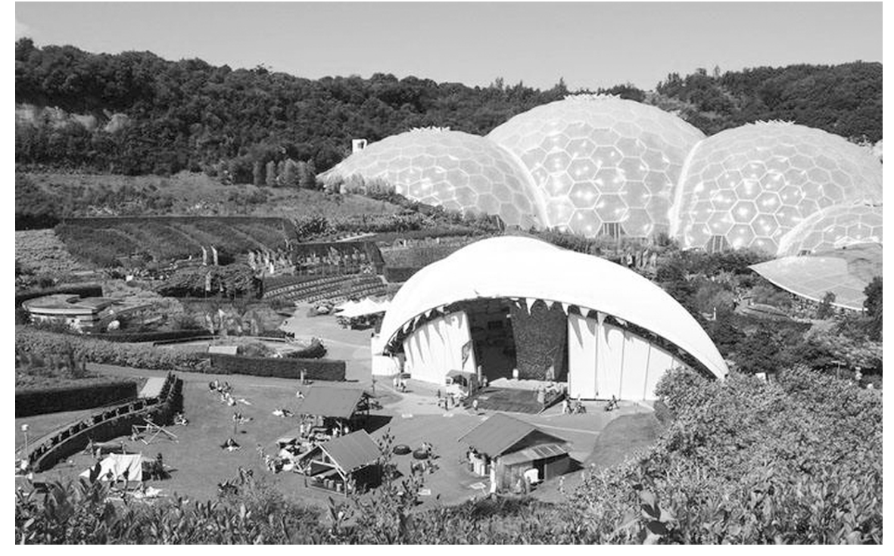

分析该项目对旅游者吸引力大的原因。

答案　在废弃矿山上兴建的伊甸园，改善了当地的生态环境，以丰富的植物资源和独特的艺术建筑风格为特色，为旅游者营造优美舒适的旅游环境；以环境保护和环境教育为主题，项目建设体现环保理念，观赏性强又能寓教于乐；(作为英国最大的环境保护教育中心，)规模大，建设时间较早，具有规模效应和品牌效应。

44．[地理——选修6：环境保护]

韩国首尔市的清溪川，历史上是一条著名的河流。20世纪五六十年代，随着人口增长和工业发展，清溪川的水质迅速恶化，后被覆盖为暗河，并在其上兴建了高架道路。2003年当地启动“清溪川复原工程”：恢复自然河道；在河流两岸修建生态公园；建设独立排污系统，对生活污水进行隔离处理；拆除高架道路，兴建各具特色的横跨河道的桥梁。

说明“清溪川复原工程”对改善当地环境的作用。

答案　恢复自然河道，恢复水生态环境；对污水隔离处理，有利于河流水质改善；恢复自然河道，对局地微气候具有调节作用；河流两岸修建生态公园，能有效吸附灰尘，净化空气；拆除高架，减少汽车尾气的排放。